ГУАП
КАФЕДРА № 42
ОТЧЕТ
ЗАЩИЩЕН С ОЦЕНКОЙ
ПРЕПОДАВАТЕЛЬ
профессор, д-р техн. наук, профессор |  |  |  | В.В. Фомин
должность, уч. степень, звание |  | подпись, дата |  | инициалы, фамилия

ОТЧЕТ О ЛАБОРАТОРНОЙ РАБОТЕ № 5

МЕТОД ОПОРНЫХ ВЕКТОРОВ

по курсу: Методы искусственного интеллекта
РАБОТУ ВЫПОЛНИЛ
СТУДЕНТ гр. № | 4321 |  |  |  | Г.В. Буренков
 |  |  | подпись, дата |  | инициалы, фамилия

Санкт-Петербург 2026

СОДЕРЖАНИЕ
1 Задание 3
2 Входные данные 4
3 Ход выполнения работы 5
4 Выводы 7

1 Задание
Цель работы — отнести розыгрыш мяча к одному из трёх классов методом опорных векторов и сравнить точность с методами лабораторных 2, 3 и 4 на тех же строках.
По практикуму читается своя таблица, модель обучается на обучающей части, для теста считаются класс и вероятности классов. Ядро — радиальная базисная функция, штраф за неверную точку равен 1, параметр сигма равен 0,5. Затем считаются матрица ошибок, accuracy, precision, recall и F-measure. В вывод входит сравнение четырёх методов.

2 Входные данные
Таблица, классы и разбиение те же, что в лабораторных 2, 3 и 4. Девяносто розыгрышей, по 30 футбольных, баскетбольных и волейбольных. Обучение — 63 строки, тест — 27, в каждом классе 21 и 9. Пять кодов: динамика владения, игровая зона, удержание контроля, вектор атаки и контакт с землёй. Обычные наборы, по 8 строк в классе: футбольный 0, 0, 1, 0, 2; баскетбольный 1, 2, 2, 1, 0; волейбольный 2, 1, 0, 1, 0. Два других набора встречаются сразу у нескольких мячей, а код зоны 0, 1 и 2 есть у всех трёх классов.

3 Ход выполнения работы
Расчёт выполнен на Python. Схема приведена на рисунке 1. Штраф равен 1, ядро RBF, сигма равна 0,5.
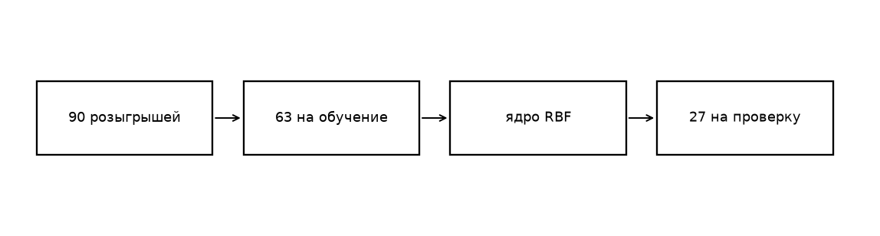
Рисунок 1 — Схема расчёта
Опорных векторов 30: футбольный — 11, баскетбольный — 10, волейбольный — 9. Граница проходит по нескольким разным розыгрышам, а не по одному обычному набору.
Таблица 1 — Число опорных векторов
Класс | Опорных векторов
футбольный | 11
баскетбольный | 10
волейбольный | 9
Для строки 1 коды 0, 1, 2, 0, 0. Факт — «баскетбольный», прогноз — «баскетбольный». Вероятности: футбольный 43,60 %, баскетбольный 52,34 %, волейбольный 4,05 %.
Таблица 2 — Матрица ошибок на 27 тестовых строках
Факт \ прогноз | футбольный | баскетбольный | волейбольный
футбольный | 6 | 3 | 0
баскетбольный | 0 | 9 | 0
волейбольный | 0 | 3 | 6
Верных ответов 21 из 27. Accuracy, средние precision, recall и F-measure равны 77,78 %.
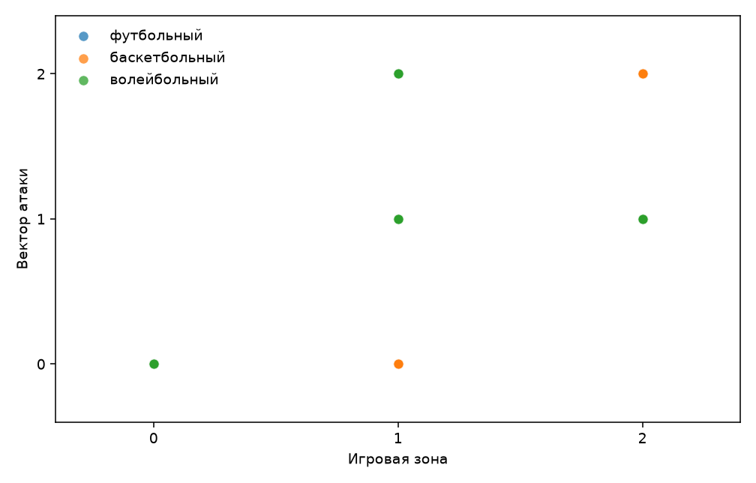
Рисунок 2 — Игровая зона и вектор атаки
Сравнение сделано на одном и том же тесте из 27 строк. Лабораторная 2 — k ближайших соседей при k = 1. Лабораторная 3 — дерево решений глубиной не больше 3. Лабораторная 4 — наивный Байес. Лабораторная 5 — опорные векторы. Числа собраны в таблице 3.
Таблица 3 — Точность четырёх методов на одном тесте
Работа | Метод | Верных | Accuracy, % | F-measure, %
2 | k ближайших соседей | 22 из 27 | 81,48 | 81,69
3 | дерево решений | 23 из 27 | 85,19 | 84,87
4 | наивный Байес | 21 из 27 | 77,78 | 77,65
5 | опорные векторы | 21 из 27 | 77,78 | 78,33

4 Выводы
Опорные векторы на этом разбиении верно назвали 21 из 27. Accuracy равна 77,78 %. Опорных векторов 30: граница класса держится на разных розыгрышах, включая те, что совпадают у нескольких мячей.
На одном тесте точнее остальных метод «дерево решений»: 23 из 27, accuracy 85,19 %. Дальше k ближайших соседей — 22 из 27, наивный Байес — 21 из 27, опорные векторы — 21 из 27. Стопроцентного ответа нет ни у одного метода. Два набора из пяти кодов встречаются у разных мячей, и эти строки нельзя отнести к классу без ошибки. Игровая зона больше не отделяет мячи сама по себе.

